**Informace nejen pro nováčky a jejich rodiče**

**Aneb zopakujme si vše důležité!**

**Kdo jsme?**

* Jsme 1. oddíl Sluníčko – smíšený suchozemský oddíl kluků i holek, kteří se ale vody nebojí!
* **Vedoucí oddílu**: Barbora Hozáková – Šídlo (728 739 983, nevrla.bara@gmail.com)
* **Zástupce vedoucí oddílu**: Kateřina Šindelářová - Tláča (734 534 146, sindelarova.kata@gmail.com)



**Kde si o nás přečtete?**

* **Webové stránky** oddílu: [*http://slunickomimon.webnode.cz/*](http://slunickomimon.webnode.cz/)
  + zde najdete přehled akcí, které plánujeme či vše, co jsme zažili!
* Aktuality na **facebooku:**  [*„1.*](https://www.facebook.com/1-odd%C3%ADl-SLUN%C3%8D%C4%8CKO-Mimo%C5%88-234925149896405/) *Oddíl SLUNÍČKO Mimoň“*
  + neváhejte a sledujte nás i na facebooku, zde se dozvíte nejnovější informace!
* **Fotografie**: [*http://1oddilslunicko.rajce.idnes.cz/*](http://1oddilslunicko.rajce.idnes.cz/)
  + po každé akci můžete doma společně zasednout k fotografiím a povyprávět si, co vše jste zažili!

**Kdy se scházíme?**

* **Oddílová schůzka** se koná každý pátek od 16:00 hod. do 17:30 hod. na skautském domě v Malé ulici. *Každou první oddílovku v měsíci máme v****kroji*** *nebo oddílovém triku!*
* Minimálně jednou do měsíce vyrazíme někam dál na **výpravu** – od pátka do neděle.
* A v létě vyrážíme na 10 denní **tábor**. Tábor je takovou menší odměnou za celý skautský rok.

*Celý rok nás provází určité* ***téma*** *(každý rok jiné). Jednou jsme procestovali celý svět, podruhé jsme získávali mimoně a v závěru roku nalezli Padoucha. Tématem jsme provázeni i na táboře, kam vyrážíme s oblekem/maskou týkající se k danému tématu. Jednou jsme se např. všichni stali piráty!*

*Aby schůzky, výpravy i tábory klapaly tak, jak mají, je tu pár věcí, o které Vás prosíme. Jedná se většinou o důležité věci na tyto akce, které by děti měly mít s sebou, aby vše mohlo v pořádku probíhat.*

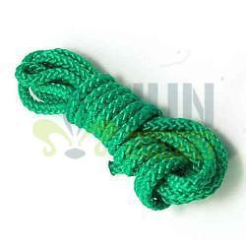

**Co s sebou na schůzku?**

*Na každou schůzku by skaut i skautka měli mít:*

* notes, blok, uzlovačku (provaz dlouhý cca 1m, průměr 5-7mm)
* psací potřeby, KPZ
* deník (sešit s tvrdými desky, kde si z každé schůzky, výpravy a tábora píšou své dojmy)
* skautský časopis, který vám bude chodit domů přibližně od února
* přezůvky
* případně i lahev s pitím

*Na schůzku by děti měly přijít ve* ***sportovním oblečení*** *a v takovém oblečení, které se může případně i ušpinit. Jsme skauti - jsme aktivní a jsme často venku! :)*

**Co je to KPZ? - K**rabička **P**oslední **Z**áchrany

*Může být skoro stejně důležitým předmětem jako nůž. Měla by obsahovat drobné předměty, které vám pomohou ve svízelných situacích nebo vám dokonce zachrání život.*

* svíčka, pár zápalek a škrtátko
* kousek březové kůry k zapálení ohně
* kousek papíru
* pisátko – nejlépe zkrácená obyčejná tužka, lze s ní psát téměř na cokoliv a nerozpíjí se
* kousek křídy (značení cesty)
* jehla a nitě (min. černá a bílá)
* špendlíky zavírací i obyčejné
* knoflíky (tři různé velikosti)
* alespoň 2 polštářkové náplasti (raději více, raději větší)
* 2-3 různě velké hřebíky
* několik napínáčků
* kus slabého drátu a provázku
* gumičky
* několik mincí na krizové situace
* poštovní známka na dopis a na pohled
* lísteček s tísňovými telefonními čísly přilepený na vnitřní straně víčka
* (menším dětem též vlastní adresu a telefonní čísla na rodiče)



**Kam ale s těmito věcmi?**

*Krabička by neměla být příliš velká – naopak! Měla by se vejít do kapsy např. u bundy či kroje. Také by měla být odolná – nepromokavá, při spadnutí by se neměla rozsypat a také by při jejím zatřesením neměla ani zarachtat.*

**Co s sebou na výpravu?**

*Před každou výpravou děti/rodiče dostanou informace, kam jedeme a stručně, co s sebou a co navíc speciálně s sebou. Na klasickou výpravu je většinou třeba:*

* spacák, karimatka, věci na spaní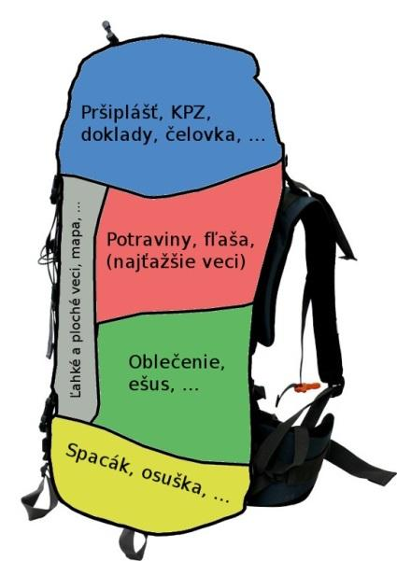
* věci na ven pro teplé i studené počasí
* přezůvky, věci dovnitř
* pláštěnku
* hygienu - kartáček, pasta, hřeben apod.
* notes, deník, psací potřeby
* ešus, hrnek, lžíci
* KPZ (krabička poslední záchrany - co do ní patří, najdete na našem webu  
   ve vypsané v záložce " co by skaut měl znát")
* uzlovačku (provázek o šířce cca 1 cm, tkanička je moc slabá, a o délce  
   1–1,5 m)
* baterku (ta je potřeba vždycky)
* skautské stezky, které v průběhu prvního roku u nás, dostanete
* malý batůžek, lahev na pití

**Kam s tím?**

*Vše si pořádně zabalit do nějaké krosny či většího batohu – ať se vše nosí dobře na zádech a nemáte všude okolo ještě plno igelitek či jiných věcí… Vše tedy* ***do jednoho batohu, který si ponesete sami****!*

**Tak to jsou všechny základní informace, které je potřeba znát!**

**Kdyby nebylo cokoli jasné, nebojte se nás zeptat.**

**Děkujeme** Vám za Vaši důvěru, že svěřujete své děti do našich starostlivých rukou. Vždy se snažíme, aby se děti měly co nejlépe, aby se něčemu naučily, zasmály se, našly v oddíle nové kamarády, ze kterých se později stanou nejlepší přátelé!